医学教育网执业西药师：《答疑周刊》2020年第33期
问题索引：
1.【问题】第八章根据药物与受体作用情况对药物分类需要掌握哪些内容，如何区分记忆？
2.【问题】关于药物的剂量与效应关系，如下题，如何解答？
3.【问题】可以和金属离子络合的药物有哪些，如下题，如何解答？
具体解答：
1.【问题】第八章根据药物与受体作用情况对药物分类需要掌握哪些内容，如何区分记忆？
【解答】因为都可以与受体结合，所以不论是激动剂还是拮抗剂与受体的亲和力都比较强，主要区分各类药物的内在活性、特点。
（1）药物与受体相互作用的动力学：药物和受体结合产生效应不仅要有亲和力，还要有内在活性，[医学教育网原创]内在活性用α表示，0≤α≤100%。完全激动药α＝100%，部分激动药α＜100%。
（2）药物分类
分类 |  | 亲和力 | 内在活性 | 特点
激动药 | 完全激动药（吗啡） | 较强 | α=1
激动药 | 部分激动药（喷他佐辛） | 较强 | 0＜α＜1 | 与激动药并用还可拮抗激动药的部分效应
激动药 | 反向激动药 | 较强 | 0＜α | 对失活态受体亲和力大于活化态，引起与激动药相反的效应（苯二氮䓬类）
拮抗药 | 竞争性拮抗药 | 较强 | α=0 | E_{max}不变、量效曲线平行右移（下左图）
拮抗药 | 非竞争性拮抗药 | 较强 | α=0 | E_{max}下降（下右图）
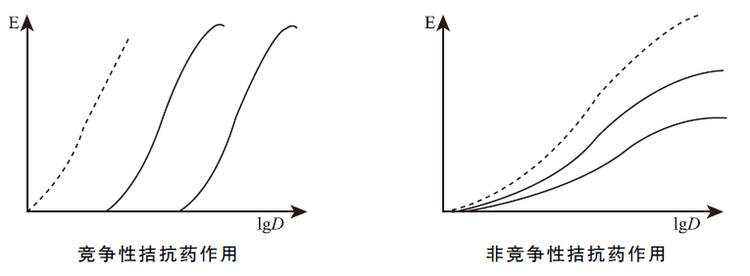
2. 关于药物的剂量与效应关系，如下题，如何解答？
以下说法正确的是
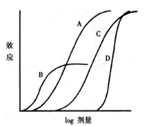

A.药物A效能最强
B.药物C效能最强
C.药物D效价强度最大
D.药物B的效能最小
E.药物A、C、D的效价强度相同
【答案】D
【解析】效能是指药物的最大效应，体现到量-效曲线上就是曲线的最高点（个头）。[医学教育网原创]效价强度是指能引起等效反应的相对剂量或浓度，其值越小强度越大，体现到量-效曲线图上就是某一同等效应所对应的剂量，也就是横坐标，比前后。效能大小看纵坐标，哪个纵坐标值越高，哪个药物的效能越大，所以效能最小的是B。A、C、D的效能是相同的。效价强度大小为：A＞C＞D。所以本题选D。
3.【问题】可以和金属离子络合的药物有哪些，如下题，如何解答？
与碳酸钙、氧化镁等制剂同服可形成络合物，影响其吸收的药物有
A.磺胺嘧啶
B.左氧氟沙星
C.制霉菌素
D.环丙沙星
E.加替沙星
【答案】BDE
【解析】喹诺酮类抗菌药物易与钙，镁，铁，锌等金属离子螯合成络合物影响其吸收。[医学教育网原创]喹诺酮类抗菌药物是××沙星类。

